SỬ DỤNG MATLAB MÔ PHỎNG HỆ THỐNG TRUYỀN TẢI ĐIỆN BÙ NỐI TIẾP MỘT PHA

- GIỚI THIỆU MÔ HÌNH HỆ THỐNG TRUYỀN TẢI ĐIỆN NỐI TIẾP MỘT PHA.
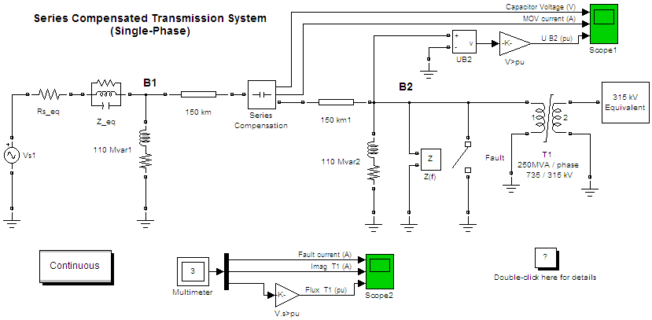
Hình 1: Sơ đồ hệ thống truyền tải bù nối tiếp một pha
Hệ thống gồm một đường dây dài 300 km, điện áp 735 kV truyền tải điện từ bus B1 có điện áp 735 kV đến bus B2 có điện áp 315 kV. Để đơn giản, ta chỉ mô phỏng một pha của hệ thống.
Để tăng dung lượng truyền tải, hệ thống cần được bù nối tiếp ở chính giữa đường dây bằng tụ bù có dung lượng bằng 40% điện kháng của đường dây. Đường dây cũng được bù song song ở đầu và cuối đường dây với công suất bù 330 MVAr mắc song song (110 MVAr trên mỗi pha).
Trong hệ thống phụ “Series Compensation” gồm có tụ bù nối tiếp bảo vệ bằng MOV (Metal Oxide Varistor) được mô phỏng bởi khối chống sét van (Surge Arrester),
Máy biến áp 250 MVA, 735kV/315kV là máy biến áp báo hòa được mô phỏng một pha của máy biến áp ba pha 750MVA.

ii. MÔ PHỎNG HỆ THỐNG TRUYỀN TẢI ĐIỆN BÙ NỐI TIẾP

1. Thông số cơ bản của các phần tử trong mô hình.
Mô hình nguồn áp (Vs1):
- Biên độ đỉnh của điện áp: kV
- Góc pha ban đầu: 0 độ
- Tần số: 60 Hz
Mô hình nhánh RLC nối tiếp (Rs_eq):
- Thành phần điện trở: 2 Ω
- Thành phần điện cảm: 0 H
- Thành phần điện dung: vô cùng lớn (inf)
Mô hình khối RLC song song (Z_eq):
- Thành phần điện trở: 180,1 Ω
- Thành phần điện cảm: 0,026525 H
- Thành phần điện dung: 117,84.10⁻⁶ F
Mô hình tải RLC nối tiếp (110 Mvar1 và 110 Mvar2):
- Công suất tác dụng: MW
- Công suất phản kháng của cuộn dây: 110 MVAR
Mô hình đường dây thông số rải (150 km và 150 km1)
- Điện trở trên một đơn vị chiều dài: 0,011 Ω/km
- Điện cảm trên một đơn vị chiều dài: 0,8674.10⁻³ H/km
- Điện dung trên một đơn vị chiều dài: 13,41.10⁻⁹ F/km
- Chiều dài đường dây: 150 km
Mô hình máy biến áp bảo hòa (T1 250MVA/phase 735/315 kV)
- Công suất định mức: 250 MVA
- Tần số: 60 Hz
- Điện áp hiệu dụng cuộn sơ cấp: kV
- Điện trở dây quấn sơ cấp: 0,001 pu
- Điện cảm dây quấn sơ cấp: 0,15 pu
- Điện áp hiệu dụng cuộn thứ cấp: kV
- Điện trở cuộn dây thứ cấp: 0,001 pu
Khối Z1:
- Trị số của điện trở: 0,34 Ω
- Trị số điện cảm của cuộn dây: 0,02085 H
Khối Zs:
- Trị số của điện trở: 11 Ω
- Trị số điện cảm của cuộn dây: 0,2925 H
Khối Load:
- Công suất tác dụng: 200 MW
- Công suất phản kháng (của bộ tụ): 50 MW
Khối Vs2:
- Điện áp đỉnh: kV
- Góc pha ban đầu: 20 độ
- Tần số: 60 Hz

2. Phân tích trạng thái xác lập
Trước khi phân tích trạng thái xác lập cần phải chắc chắn rằng khối Powergui đã được sử dụng trong mô hình. Bắt đầu quá trình phân tích trạng thái xác lập bằng cách kích đúp chuột trên khối Powergui để mở hộp thoại chức năng .
Trong menu Analysis tools của Powergui, chọn Steady-State Voltages and Currents. Chức năng này cho phép thu được trị số của điện áp và dòng điện ở trạng thái xác lập với 4 lựa chọn sau:
- Điện áp trên tụ điện và dòng điện qua cuộn cảm .
- Điện áp và dòng điện của các khối đo lường.
- Điện áp và dòng điện của các khối nguồn.
- Điện áp và dòng điện của các phần tử phi tuyến.

3. Phân tích tần số
Để tìm mối quan hệ giữa tổng trở và tần số tại nút B2 một khối Impedance Measurement được được nối giữa B2 và mass. Mở Powergui và chọn Impedance vs Frequency Measurement từ Analysis Tools. Trong mục Range nhập vào 0:500 để khảo sát tổng trở trong dãy tần số từ 0 Hz đến 500 Hz. Kích chọn button Display/Save để vẽ đồ thị quan hệ của tổng với tần số.
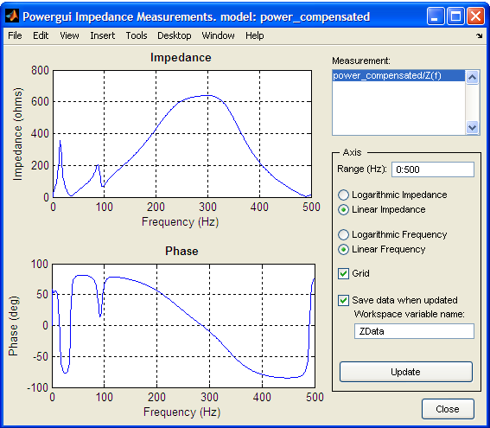
Hình 2: Quan hệ của tổng trở và tần số tại nút B2
Mối quan hệ giữa tổng trở và tần số được Powergui chia thành hai đồ thị, bên trên là quan hệ giữa tần số và độ lớn của tổng trở, phía dưới là quan hệ của tần số với góc pha của tổng trở.
Để khảo sát rõ hơn mối quan hệ giữa tần số và độ lớn của tổng trở khi phân tích dữ liệu cần được lưu lại trong vùng làm việc bằng cách chọn mục Save data when update với tên biến phù hợp với quy định của Matlab (ở đây chọn tên mặc định là Zdata).
Trở về cửa sổ lệnh của Matlab gõ lệnh simplot(ZData), ta sẽ có được đồ thị thể hiện mối quan hệ giữa tần số và tổng trở của mô hình tại nút B2 như trên hình 3.
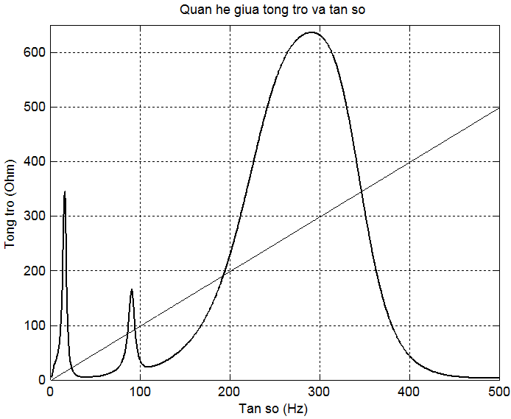
Hình 3: Quan hệ giữa tổng trở và tần số vẽ bằng lệnh simplot
Trên đường cong trở kháng trong khoảng tần số từ 0 – 100 Hz, tổng trở đạt cực đại tại tần số 15 Hz, trong dãi tần còn lại nó đại cực trị ở khoảng 300 Hz. Cũng tại hai tần số này, quan sát trên đồ thị quan hệ giữa tần số và góc pha ta thấy rằng góc pha của tổng trở cũng chuyển từ giá trị dương sang giá trị âm.

4. Phân tích quá độ
Sự cố ngắn mạch được mô phỏng bằng khối Breaker. Các tham số của máy cắt (Fault) được xác định như sau:
Tham số | Lựa chọn | Giải thích
Breaker resistance Ron | 0.01 | Điện trở nội 0,01 Ω
Initial state | 0 | Trạng thái ban đầu mở
Snubber resistance Rs | inf | Điện trở hở mạch vô cùng lớn
Snubber capacitance Cs | 0 | Điện dung hở mạch bằng 0
Switching times | [3/60 9/60] | Đóng ở chu kỳ 3, ngắt ở chu kỳ 9
Bảng 1: Tham số của máy cắt
Bây giờ vào menu Simulation chọn Configurationparameters trong mục Solver chọn ode23tb. Thiết lập Relative tolerance là 1e-4 và chọn auto cho các tham số còn lại. Đặt Stop time là 0.4.
Mở các Scope và bắt đầu quá trình mô phỏng bằng cách vào menu Simulation chọn Start. Dạng sóng trên Scope1 và Scope2 quan sát được như sau:
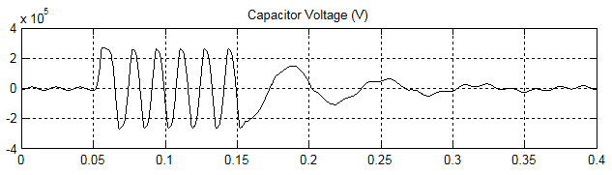
Hình 4: Dòng điện qua tụ bù nối tiếp khi có sự cố ngắn mạch
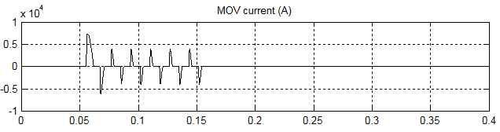
Hình 5: Dòng điện qua chống sét van MOV khi có sự cố ngắn mạch
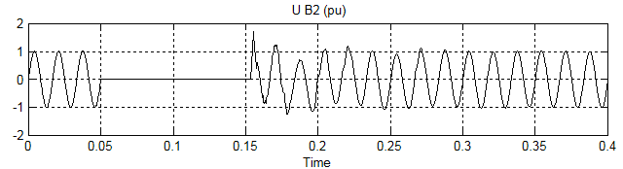
Hình 6: Điện áp tại nút B2 khi có sự cố ngắn mạch
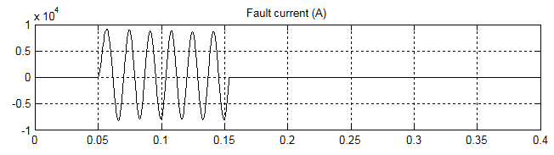
Hình 7: Dòng điện ngắn mạch
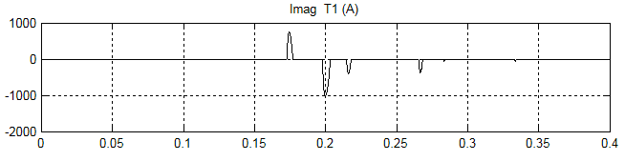
Hình 8: Dòng điện từ hóa lõi thép máy biến áp khi có sự cố ngắn mạch
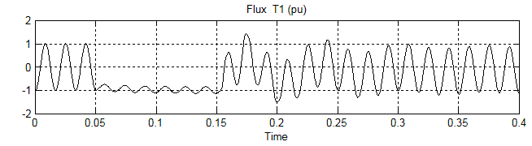
Hình 9: Từ thông trong máy biến áp khi có sự cố ngắn mạch
Trong trường hợp này cần đặc biệt chú ý đến thời gian chuyển mạch của máy cắt đã được thiết lập ở trên. Trong khoảng thời gian từ 0 đến 0,05 gấy (tương ứng với 3 chu kỳ của lưới điện) tiếp điểm của máy cắt ở trạng thái mở, từ 0,05 đến 0,15 giây (tương ứng từ chu kỳ thứ 3 đến chu kỳ thứ 9) tiếp điểm của máy cắt ở trạng thái đóng để mô phỏng sự cố ngắn mạch tại nút B2, sau đó nó trở lại trạng thái mở.
Trong thời gian xảy ra ngắn mạch dòng điện ngắn mạch tăng lên đến 9,25 kA, điện áp trên tụ bù tăng lên đến 270 kV làm cho chóng sét van phóng điện, dòng điện qua nó lên đến 7,3 kA. Kết thúc sự cố ngắn mạch, tại t = 0,15 giây, điện áp trên tụ bù và tại nút B2 trở lại bình thường.

